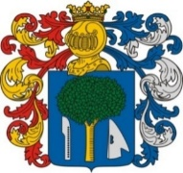
Nyíradony Város Önkormányzata
Egészségügyi és Szociális Bizottság
Elnökétől
4254 NYÍRADONY, ÁRPÁD TÉR 1.
onkormanyzat@nyiradony.hu

Nyíradony Város Önkormányzata
Egészségügyi és Szociális Bizottság
nyílt rendkívüli ülését

ö s s z e h í v o m.

Az ülés helye: Nyíradonyi Polgármesteri Hivatal Konferencia terem
Az ülés időpontja: 2025. november 27. (csütörtök) 8.45 óra

NYÍLVÁNOS ÜLÉSEN TÁRGYALANDÓ NAPIRENDEK:
- Nyíradony Város Önkormányzatának kötelező gyermekorvosi alapellátás jövőbeni feladatellátásáról
Előterjesztő: Bodogán György elnök

Nyíradony, 2025. november 24.

Bodogán György sk.
elnök

